Задание по теме «Русская лексикография. Основные типы словарей»

Задание 1. Найти в любом толковом словаре словарную статью к выделенному слову и проанализировать ее по вопросам:
а) Сколько значений выделено у слова?
б) Какой способ толкования значения слова используется в данном словаре?
в) Какой иллюстративный материал использован в данной словарной статье?
г) Какие пометы (грамматические, стилистические, этимологические, орфоэпические и др.) даны в словаре к этому слову?

К Чаадаеву
Любви, надежды, тихой славы
Недолго нежил нас обман,
Исчезли юные забавы,
Как сон, как утренний туман;
Но в нас горит еще желанье,
Под гнетом власти роковой
Нетерпеливою душой
Отчизны внемлем призыванье.
Мы ждем с томленьем упованья
Минуты вольности святой,
Как ждет любовник молодой
Минуты верного свиданья.
Пока свободою горим,
Пока сердца для чести живы,
Мой друг, отчизне посвятим;
Души прекрасные порывы!
Товарищ, верь: взойдет она,
Звезда пленительного счастья,
Россия вспрянет ото сна,
И на обломках самовластья
Напишут наши имена!
(А. Пушкин)

Задание 2. Ниже приведены фрагменты словарных статей. У какого рода словарей могла бы быть словарная статья подобного типа. Опишите особенности построения словарных статей.

АВАТЬ Издавать звук "ав-ав" (о собаках), то же, что лаять. / - Собачки не говорят, собачки авают. (Петя; 3)
Ав + -а/я(ть); ср. ах – ахать.
АВТОМАТОЧНЫЙ Прил. к игровой автомат. / - Хочу пойти в автоматочный зал. (Маша К.; 5,3)
Автомат + -очн(ый); ср. карта - карточный.
АКУЛОЧКА Уменьш. к акула. / - А где акула? Я хочу акулу повидеть. У... какая злющая акулочка. (Люба Б.; 3,3)
Акула + -очк/ечк(а); ср. рама - рамочка.

Задание 3. Сопоставьте объяснение значений слов город, горожанин, гражданин в Словаре Даля (I) и Словаре Ушакова (II). Укажите, какие изменения произошли в значениях этих слов.

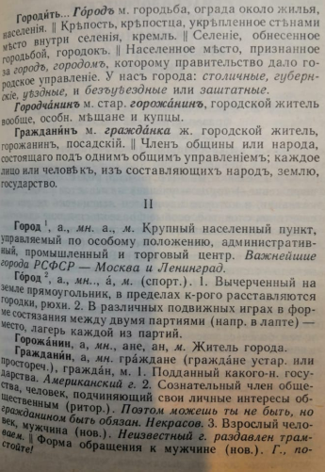

Задание 4. Просмотрите предложенные задания по лексикографии из учебного пособия Н.А. Кузьминой, Е.А. Абросимовой «Активные процессы в русском языке и коммуникации новейшего времени» (М.: Флинта, 2013). Выполните задания, которые вам показались интересными.
